ll ll

l l l l

l l l l

l l l l

ll ll ll

ll ll ll

l ll l ll

l l
l l

l l

l l

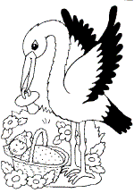
L-l L l
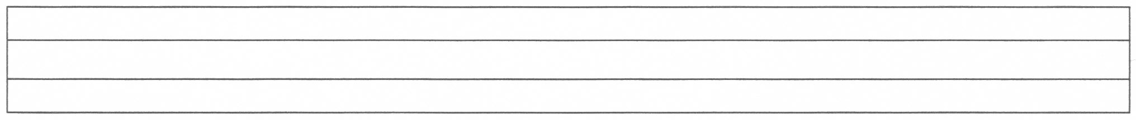
L-LLLLLLLLLLLLLLL
l - llllllllllllllllllllllllllllllll
L-L L L
l - lllll
L-L L L
l - lllll
L-L L L
l - lllll

Verilen sayı kadarını boyayınız.
1 | 
1 | 

Aşağıda verilenleri say, noktalı yerlere kaç tane olduklarını yaz.
Sonra da boya….

✰  ………………………….. | ☺  …………………………..
  ………………………….. |   …………………………..

